Муниципальное автономное дошкольное образовательное учреждение
Городского округа «город Ирбит» Свердловской области
«Детский сад № 23»
Чернышева О.И., 1КК
«Пальчиковый театр как средство развития речи»
На всех этапах жизни ребенка, движения пальцев рук играют важнейшую роль. Ученые М. М. Кольцова, Е. Н. Исенина, Л. В. Антакова-Фомина подтвердили связь речевого развития ребёнка и мелкой моторики рук. Исследования психики детей, подтверждают факт, что тренировка тонких движений пальцев рук является стимулирующей для развития речи детей и оказывают плодотворное влияние на развитие головного мозга. Если у малыша хорошо развита мелкая моторика, то у него достаточно развиты память, внимание, связная речь.
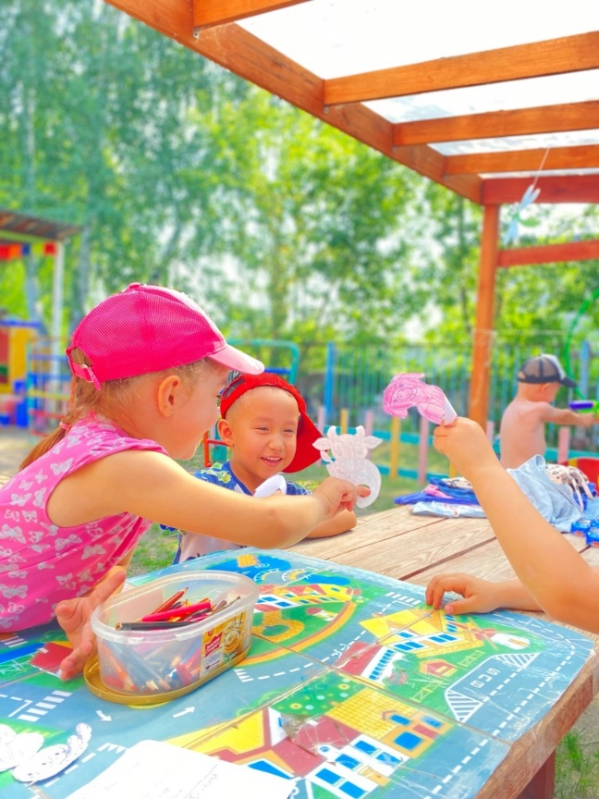
В первую очередь для пальчикового театра подбираются хорошо знакомые сказки. Малышам легче обыгрывать сюжет опираясь на хорошо знакомую сказку. Знакомство осуществляется дома при чтении сказок родителями, в группе при активной деятельности, в режимных моментах, на занятиях. Во-вторых, можно использовать показ иллюстраций, картинок, игрушек по данному литературному произведению. После каждого прочтения сказки нужно беседовать с детьми определяя внешний вид героев, характер.
